Дистант. 4 ОИИ.
Домашнее задание от 23.09.20.
- Номер 272
Видео.
Дирижировать на ¾ + с сольмизацией (проговаривание нот в ритме).
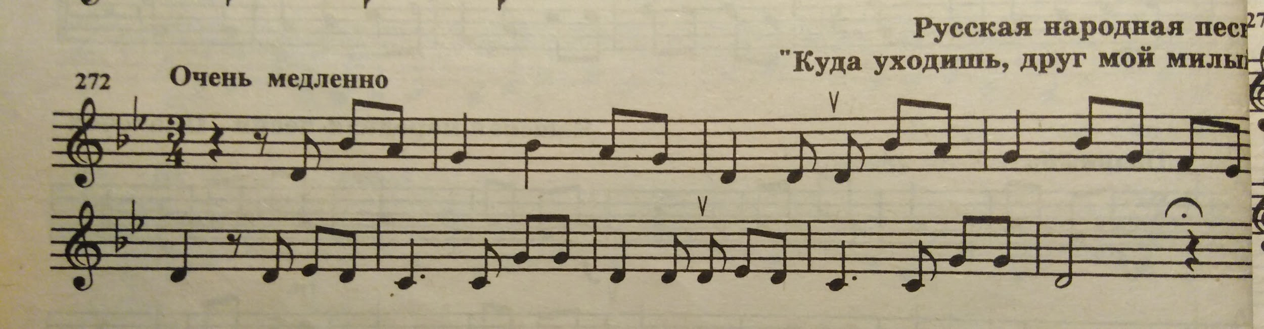
- Тритоны
Видео.
Построить на клавиатуре, играть и петь тритоны (Ув4 и ум5) в тональности с 4-мя знаками: E-dur/cis-moll, As-dur/f-moll.
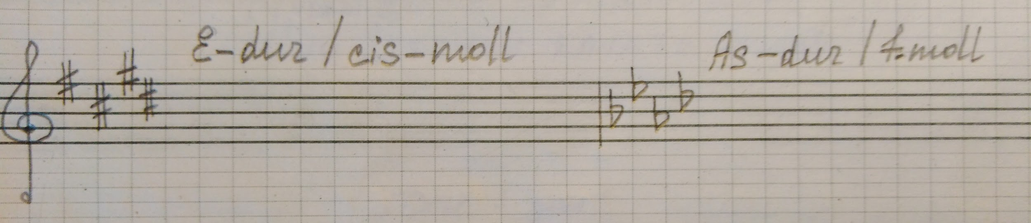

Присылайте домашнее задание на рабочую почту: n.kotyunia.distant@gmail.com

